基于Infiniband网络的消息传输技术研究
叶庆^{1, 2*}，付讯^{1, 2}
（1.四川大学计算机学院; 2.视觉合成图形图像技术国家重点学科实验室，成都 610065）

摘 要：Infiniband的Send/Receive通信语义中，接收请求都必须先于发送请求被提交，错误的操作则会导致数据传输的延迟或者失败，支持数据传输的队列和缓冲区的开销会随着并行规模的增大而急剧增加，严重制约了并行规模的扩大.为了解决Infiniband工作请求提交顺序和内存开销的问题，进一步提高Infiniband的传输效率，本文先提出了一种程序控制流的方法保证请求被正确的执行，然后提出一种共享内存缓冲区技术减少内存的开销，最后通过循环使用多个队列的办法提高Infiniband的传输效率.在并行绘制的集群系统中，本文对改进后的Infiniband网络的传输性能进行了测试和分析.
关键词：Infiniband；并行绘制；消息传输
中图分类号： 文献标志码：

Research of Message Passing Technology based on Infiniband Architecture
YE Qing ^{1, 2*}, FU Xun^{1, 2}
(1.College of Computer Science, Sichuan University; 2.National Key Laboratory of Fundamental Science on Synthetic Vision, Chengdu 610065, China)

Abstract: During every communication by Infiniband Send/Receive, receive request must be submitted prior to send request, wrong operation can cause delay or failure of the data transmission. The overhead of queues and buffers which support the data transfer rapid increase with the increase in the parallel scale, restricted the parallel expansion of the scale severely. In order to solve problem of order that Infiniband work request submitted and memory overhead, further improve the transmission efficiency of Infiniband. First, this paper proposed a program control flow method to ensure proper completion of the every work request, and then proposed techniques of a shared memory buffers to reduce the memory overhead, at last, proposed the idea of cycling using multiple queues to improve the transmission efficiency of Infiniband. In this paper, the transmission performance of the improved Infiniband network were tested and analyzed.
Key Words: Infiniband; Parallel Rendering; Message Passing

1 引言
Infiniband Architecture(IBA)^{[1]}是由The Infiniband Trade Association (IBTA)提出的一种新的IO架构，现在已经成为了一种标准的工业规范.IBA可以提供高性能、低延迟、高传输效率的高速网络，最高传输率可达40Gb/S^{[1]}，并且支持建立可靠稳定的连接、RDMA( Remote Direct Memory Access)、原子操作等功能.目前，Infiniband网络已经广泛应用于企业数据中心，计算机集群内部通信以及储存网络等领域中.
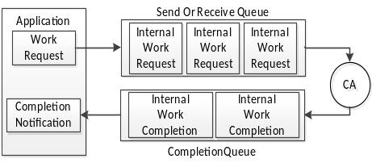图1 请求处理的过程
Fig.1 The processing of the request
Infiniband的通信栈由不同的协议层组成^{[2]}，用户可以直接调用的接口属于传输层.IB可以实现全双工的通信，在连接的两端需要创建以下的信息：队列对QP(Queue Pair)^{[2]}，包括一个接收队列RQ(Receive Queue)，用来存放接收请求，一个发送队列SQ(Send Queue)，用来保存发送请求，每个请求被称作工作请求单元WRE(Work Request Element)^{[2]}.图1展示了一个工作请求的处理过程：一个请求通过用户接口提交到QP中，QP的所有工作请求都由IB的通道适配器CA (Channel Adapter)^{[2]}负责完成，每完成一个工作请求WRE就会生成一个完成队列入口CQE (Completion Queue Entry)^{[2]}放入QP相关联的完成队列(Completion Queue)^{[2]}，IB上层应用可以通过完成队列来检查发送或者接收请求是否完成.

2 相关工作
Infiniband的一个基本的特点是提供点对点的连接，所有的数据都通过点对点的方式进行传输，保证了传输效率，但却只能通过交换机来扩大网络规模.IBA提供了多种通信服务类型^{[2]}和语义操作^{[3]}.通信服务类型包括：可靠连接(Reliable Connection，简称RC^{[2]})、不可靠数据报(Unreliable Datagram，简称UD^{[2]})、不可靠连接(Unreliable Connection，简称UC^{[2]})等.语义操作包括消息语义和内存语义，消息语义是传统的Send/Receive^{[3]}模型，不同的是当在使用消息语义的时候，首先需要接收端向工作队列WQ（Work Queue）^{[2]}中投递接受请求，然后发送端向工作队列WQ中投递发送请求，请求的执行和完成情况则由通道适配器CA自动完成.内存语义被称为RDMA_WRITE/RDMA_READ操作^{[3]}，不需要接收端预先发送接收请求，只需要本地内存中注册一块缓冲区，并把缓冲区读写权限信息发传递给发送端，发送端可以通过控制信息直接实现远程内存的Read/Write^{[4]}
IB在RC(Reliable Connection)模式下^{[2]}，支持绝大多数IBA语义和原子操作.本文主要讨论在RC服务模型下，针对消息语义技术的研究.现有的Infiniband通信技术中，主要存在以下几个问题：（1）发送请求和接收请求需要进行同步操作，保证接收请求先于发送请求提交给Infiniband的通道适配器CA，否则会造成发送操作失败^{[4]}，但同步操作会增加额外的开销，降低发送效率；（2）QP中的每个请求关联的缓冲区在使用前，都需要在CA中进行内存注册^{[2]}，随着QP的请求增多，内存注册会带来额外的开销，内存开销也会随之扩大.Koop M J, Sridhar J K等人提出使用可扩展连接技术(XRC)减少并行情况下的内存开销^{[5]}，文献[6]采用共享接受队列SRQ(Share Receive Queue)技术减少并发情况下的内存开销，国家并行计算机工程技术研究中心的研究人员提出分组连接的方法来减少内存的开销^{[7]}.文献[7]，[8]提出的方法，都是通过改进QP的使用方式，来减少内存的开销.（3）如何提高Infiniband的传输效率，文献[8]提出基于IB开发高性能MPI的方法，Liu JX, Wu JS, Panda DK等人提出基于RDMA的开发高性能传输接口^{[9]}，但这样的方法不具有通用性，例如在并行绘制系统中，实时性要求高，如果每一帧数据都涉及到内存的拷贝、释放，会增加额外的开销，所以基于RDMA的方法大部分应用在实时性要求不太高的文件系统^{[10]}和数据库系统^{[11]}中.
针对现有的问题，本文基于IB现有的API进行编程^{[12,13]}，针对IB的消息传输方式进行改进.在第三节介绍程序控制流的方法，保证接受请求先于发送请求被CA处理，降低发送延迟（那接收就是个问题了）；第四节介绍一种共享缓冲区技术，根据IB请求的需要，动态分配大小最适合的缓冲区，减少内存开销；第四节介绍在多个线程并行的情况下，提出基于单个连接循环使用多个QP的方法，提高发送效率.最后对改进后的基于IB的消息传输技术进行测试和分析.

3 程序控制流
基于消息语义的IB发送操作中，首先需要接收端投递一个或者多个接收请求，然后发送端投递一个发送请求，CA的发送引擎才能正确的完成此次发送操作，并且Send/Receive操作中，只要接收方存在接收操作，发送方就可以不用考虑目的地址直接将消息发送出去，如果操作不匹配，则会造成发送端重发或者发送超时而失败.在频繁使用Send/Receive模型来发送数据的时候，为了保证每对发送和接受请求能正确的完成，一般采用同步的方法，来控制两端提交请求的先后顺序，即需要在发送端和接收端之间做一次简单的同步操作如图2所示.
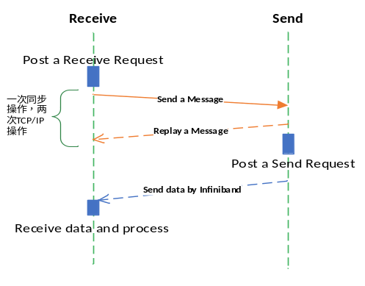图2 一次发送操作的时序图
Fig.2 The sequence diagram of a send operation
接收端在提交接收请求后，向发送端发送一个消息通知对方可以提交发送请求；发送端收到消息之后回复一个消息，同时提交发送请求，接收端在收到回复的消息之后，检查完成队列是否收到发送的数据.同步操作虽然可以保证两端以正确的发送工作请求，但却带来两次额外的通信开销，降低了IB网络的传输效率.
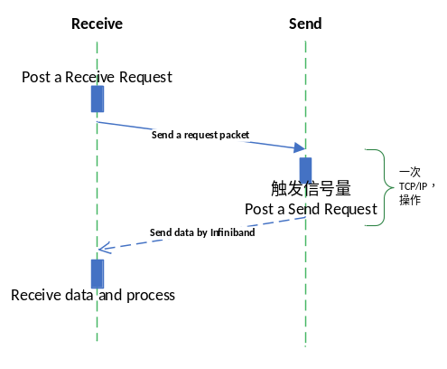图3 改进后发送操作的时序图
Fig.3 The sequence diagram of the improved send operation
本文提出一种程序控制流的方式如图3所示，发送端设有等待提交工作请求的信号量，通过接收端的数据请求包促发.接收端投递一个接收请求，然后向发送端发送一个数据请求的数据包，发送端接收到请求后，触发提交工作请求的信号量，在处理请求包的过程中提交发送请求，通过控制IB操作指令的执行顺序，保证了Send/Receive操作被CA正常的完成，同时减少了TCP/IP通信次数.假设一次TCP/IP发送的开销为t，在一个并行绘制系统中，以最基本的绘制帧率60 fps计算，每一秒本文算法可以减少60*t的时间开销，在单位时间内，提高了IB的发送效率.
通过这样的方式还有别的优势，在接收端发送的请求数据包中可以添加额外的信息，例如：请求的缓冲区大小，通过发送数据请求包，能够保证发送和接收方缓冲区大小一致，避免缓冲区过大造成的内存浪费或者缓冲区过小造成的碎片消息和额外的发送/接收开销.

4 共享缓冲区
在IB通信中，每个WRE关联的缓冲区，在使用前都需要在CA中注册，并且使用时间是由上层用户确定.在RC模式下，一个

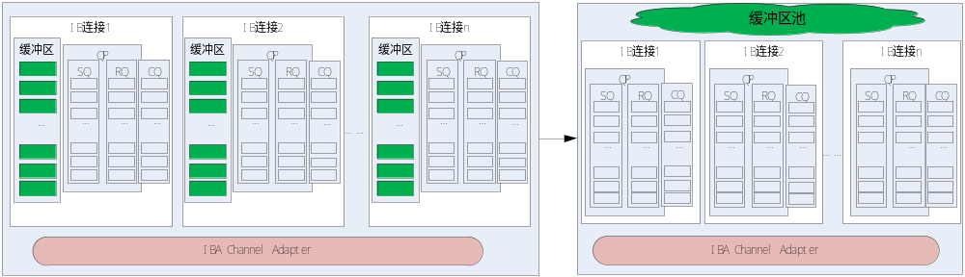图4共享缓冲区池后，内存使用情况对比
Fig.4 The contrast of Memory usage after the shared buffer pool

QP只能和远端的一个QP建立连接，如果在N个进程间形成完全的全双工的网络连接，每个进程需要创建 N-1个QP^{[14]}，整个应用程序需要初始化N*(N-1)个QP.假设每个QP预先投递M个请求，缓冲区的平均大小为S_{buffer}，每个请求的大小设为S_{request}，S_{request}最小为64个字节^{[15]}.SQ和RQ的深度分别设为D_{S}、D_{r}，D_{S}和D_{r} > M，，每个QP(包括CQ)大小为T_{q，}在整个内存开销中，相对较小，暂不考虑.计算出单个进程需要的内存开销为：
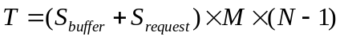 (1)
可以看出随着并行规模N的增大，内存开销会急剧增大.本文基于现有的技术，提出一种共享缓冲区的方法可以很好的解决这一问题.在应用程序初始化IB连接过程中，首先向IB的通道适配器CA中注册W个大小为S_{buffer}缓冲区.放入缓冲池中统一管理，在需要提交请求的时候，首先向缓冲区池提出申请，缓冲区池会根据当前的缓冲区状态，分配最优的缓冲区，如果没有合适的缓冲区，则重新申请.在这种方法下，单个进程的内存开销可表示为：
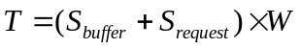 (2)
可以看出并行规模不会直接影响W的增大，W的大小只会受两个因素的影响：(1)缓冲区大小；(2)IB硬件的实现.每次请求发送的缓冲区越大，发送开销增大，延时增加，缓冲区占有时间变长，缓冲区池需要增加更多缓冲区满足新请求的申请；反之，发送的缓冲区越小，延时减小，缓冲区池更容易达到供需恒定的状态.IB硬件根据厂商的实现不同，最大的传输效率也有差异.硬件的传输效率越高，延迟会相对越低，缓冲区利用率越高，容易在较小的内存开销下，保持供需平衡的状态.图4表示使用缓冲区技术使用前后内存开销的对比.
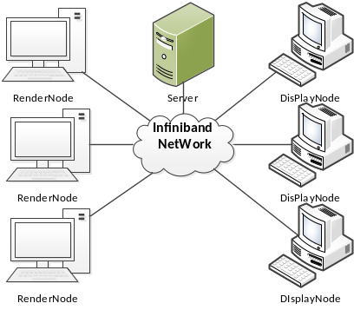
图5 简单的并行绘制系统
Fig.5 Simple parallel rendering system
表1 实验网络的配置
Tab.1 The experimental network configuration
硬件 | 型号 | 描述
Infiniband | MHQH19B-XTR | Mellanox ConnectX®-2 VPI 适配器卡  速度：QDR和10GbE
InfiniBand 交换机系统 | IS5022 8 | 端口无阻塞远程管理 40Gb/s InfiniBand

本文对共享缓冲区技术在并行绘制系统中进行了测试，整个实验环境是由3个绘制节点、3个显示节点和一个服务器节点构成的简单的并行绘制系统，如图5所示.节点之间通过Infiniband和以太网连接在一起，表1给出了网卡和交换机详细的配置清单，由于硬件条件的限制，每个节点开启多个进程用来模拟多个节点的通信.
假设上文中预先投递请求数M = 5，并行规模N = 100，共享缓冲区的情况下，W = 40，缓冲区的大小的大小S_{buffer}设置为4K、16K、64K、1MB四个梯度，单个进程使用缓冲区前后的内存开销如表2所示.
表2 改进后内存开销的对比
Tab.2 The contrast of Memory usage
模式 | S_{request} = 64 byte, M = 5, N = 100, W = 40
模式 | S_{buffer}=4K | S_{buffer}=16K | S_{buffer}=64K | S_{buffer}=1M
N_SBP | 1.93MB | 7.75MB | 30.95MB | 497MB
SBP | 0.31MB | 1.86MB | 7.53MB | 124MB
注:N_SBP(No_Share Buffer Pool)，表示没有使用共享缓冲区技术；SBP ，使用共享缓冲区
表2可以看出，在不同的缓冲区大小下，采用共享缓冲区，可以减少内存开销近4倍，避免了随着并行规模的增大，内存开销的急剧增加.缓冲区数量减少，缓冲区向CA注册的开销也随之减少，降低了每次通信的延迟.

5 循环使用多个QP
IBA的消息语义相比内存语义有两个缺点：(1)硬件实现相对内存语义更复杂，操作速度比RDMA操作慢；(2)消息语义中，接收端也会参与整个发送过程，在接收端管理和设置描述信息会增加额外的系统开销，所以，在基于Infiniband开发的MPI系统中，大都采用小消息采用Send/Receive方式发送，大数据传输直接采用RDMA的方式,但这样的方法很难应用在对实时性要求很高的系统中.在一个QP的情况下，当IB底层网络发送数据时，经常会发生缓冲区拷贝的情况，多个进程并发的时候，多个送线程对单个IB连接资源的竞争容易造成发送或者接收数据的主线程阻塞，不利于发挥IB的最大带宽.而一个CA可以创建多个QP，而QP的个数限制，由硬件生产商确定.所以提出一个IB连接关联多个QP的方法，如图6所示，一个IB连接绑定多个QP，循环的使用多个QP.
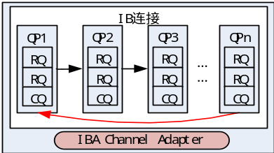
图6 一个连接绑定多个QP
Fig.6 A IB connection with several QP

IB初始化过程中，根据用户设定的QP个数初始化QP，多个QP的Id通过循环数组进行保存.多个发送或者接收线程并发时，每个线程对QP操作完成后，自动对数组索引进行加1指向下一个QP的Id.多个线程对IB连接的竞争只需要一个信号量就可以进行控制.
多个线程并发，虽然共享一个IB连接，但有多个QP资源可以使用，避免了因为QP操作导致的发送或者接受线程的阻塞，提高了进程的数据传输效率.

7 实验与分析
实验环境与5.2节相同，如图5所示.整个绘制系统中，应用上述改进技术搭建基于IB的网络传输接口，IB网络用于发送每一帧图像数据，以太网络用于发送每一帧绘制任务分配和控制信息，QP的数量设定为16.
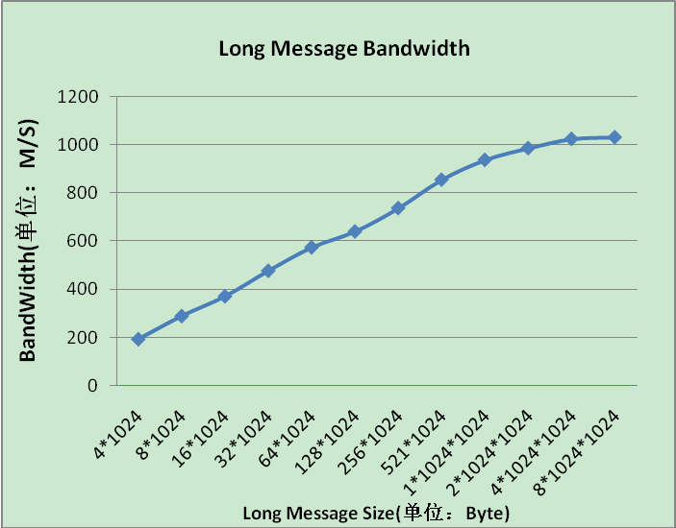
图7 传输带宽
Fig.7 Transmission bandwidth
通过对整个系统的性能测试，得出Infiniband网络发送延迟和传输带宽.图7和8展示了在不同消息长度的情况下，Infiniband的发送延迟和带宽.根据实验数据可以看出，随着消息长度的不断增加，IB网络的带宽利用率也随之提高，在消息长度达到1M的时候，IB网络的带宽可以达到850 M/s，最高的带宽可以达到1 GB/s，而与此同时延迟也在不断的增加，但是被控制在3ms以内，能够满足并行绘制对实时性的要求.
但是，IB网络的带宽并没有与消息长度呈线性增长的关系，在消息长度到达4M的时候，IB网络的传输效率达到峰值，并且趋于稳定，与此同时，发送延迟呈指数型增长.所以在实际的应用中，需要根据需求选择合适的消息长度，兼顾IB带宽和传输延迟.
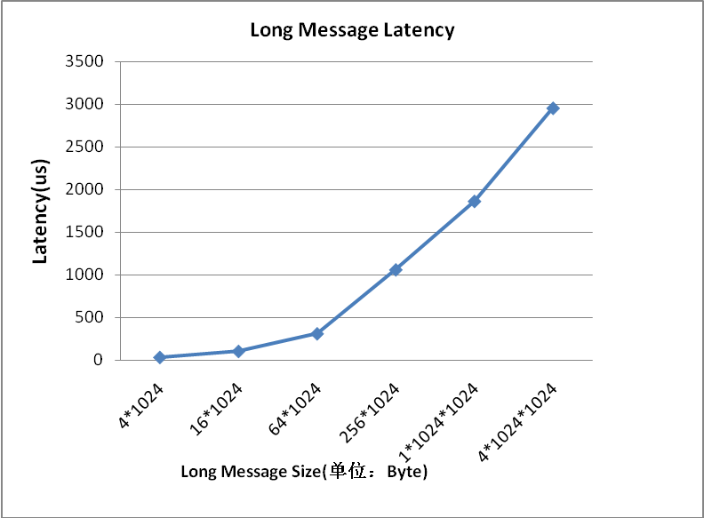
图8 不同长度消息的延迟
Fig.8 The latency of different length message

6 结束语
本文基于Infiniband的消息语义操作，提出了几种改进办法，每种方法都已应用于实验中的Infiniband的通信组件.虽然带宽和延时都可以获得比较好的效果，在多个进程并行的情况下，使用共享缓冲区技术，可以有效地减少内存开销，但是面对复杂的应用，还需要做更深入细致的研究，例如在大规模的绘制集群中，如何构建基于Infiniband的高性能传输接口.
Infiniband网络具有很多特性，可以给用户提供不同的选择，未来如何结合Infiniband的特性最大化利用IB卡的发送带宽，也将成为研究的重点.

参考文献：
- InfiniBand Trade Association. InfiniBand Architecture Specification: Release 1.3[M]. InfiniBand Trade Association, 2012.
- Pfister G F. An introduction to the InfiniBand architecture[J]. High Performance Mass Storage and Parallel I/O, 2001, 42: 617-632.
- Grun P. Introduction to Infiniband for end users[J]. White paper, InfiniBand Trade Association, 2010.
- Liu J, Panda D K, Banikazemi M. Evaluating the Impact of RDMA on Storage I/O over Infiniband[C]. SAN-03 Workshop (in conjunction with HPCA). 2004
- Koop M J, Sridhar J K, Panda D K. Scalable MPI design over InfiniBand using eXtended reliable connection[C].Cluster Computing, 2008 IEEE International Conference on. IEEE, 2008: 203-212.
- Sur S, Chai L, Jin H W, et al. Shared receive queue based scalable MPI design for InfiniBand clusters[C].Parallel and Distributed Processing Symposium, 2006. IPDPS 2006. 20th International. IEEE, 2006: 10 pp
- PengLonggen, You Hongtao, Yin Wanwang. Research of Message Scalable Technology over InfiniBand Network[J]. Computer Science, 2013, 40(3):104-106.[彭龙根,尤洪涛,尹万旺. 基于InfiniBand网络的消息可扩展技术研究[J].计算机科学，2013, 40(3):104-106]
- Friedley A,Hoefler T, Leininger M L. Scalable High Performance Message Passing over InfiniBand for Open MPI[OL].http://cs.indiana.edu,2007
- Liu JX, Wu JS, Panda DK. High performance RDMA-based MPI implementation over InfiniBand[J]. International Journal of Parallel Programming, 2004, 32(3), 167-198
- Islam N S, Rahman M W, Jose J, et al. High performance RDMA-based design of HDFS over InfiniBand[C]//Proceedings of the International Conference on High Performance Computing, Networking, Storage and Analysis. IEEE Computer Society Press, 2012: 35.
- Huang J, Ouyang X, Jose J, et al. High-performance design of hbase with rdma over infiniband[C]//Parallel & Distributed Processing Symposium (IPDPS), 2012 IEEE 26th International. IEEE, 2012: 774-785
- Velusamy V, Rao C, Chakravarthi S, et al. Programming the InfiniBand Network Architecture for High Performance Message Passing Systems[C].ISCA PDCS. 2003: 391-398
- Yu W, Gao Q, Panda D K. Adaptive connection management for scalable MPI over InfiniBand[C].Parallel and Distributed Processing Symposium, 2006. IPDPS 2006. 20th International. IEEE, 2006: 10 pp.
- Yu W, Wu J, Panda D K. Fast and scalable startup of mpi programs in infiniband clusters[M]//High Performance Computing-HiPC 2004. Springer Berlin Heidelberg, 2005: 440-449.
- Mellanox Technologies. Connectx Family Programmer's Reference Manua[OL].http://www.mellanox.com/related-docs/prod_software/Mellanox_ConnectX_EN_PXE_User_Manual.pdf

本文主要创新点：
  - 在Infiniband(IB)消息语义通信过程中，提出一种程序控制流的办法，保证每次请求能被正确的执行.相比以前的同步操作，节省开销，提高发送效率.
  - 采用共享缓冲区的办法，可以很好的解决随着并行规模的增大，内存开销急剧增大的问题.
  - 提出基于一个IB连接关联多个Queue Pair (QP)的办法，提高一个IB连接的传输效率.

